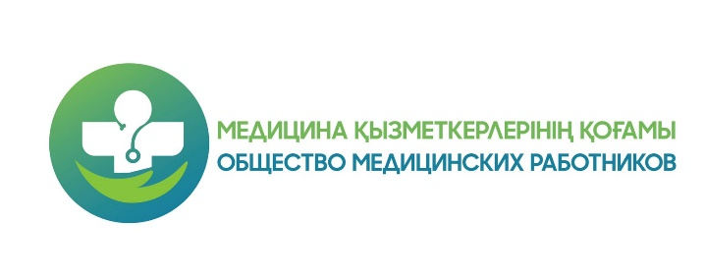
ПОЛОЖЕНИЕ
Республиканского конкурса
«Итоги года - 2025»

Общественный сектор имеет важную роль в формировании положительного имиджа медицинских работников в обществе, в работе общественного мониторинга и независимого анализа сферы здравоохранения, в выявлении лучших специалистов и их поощрение. В связи с этим по итогам 2025 года Общество Медицинских работников проводит республиканский конкурс «Итоги года - 2025».

По итогам конкурса победители будут награждены общественными наградами: «Отличник сферы здравоохранения», «Ибн Сина» І, ІІ степени, «Мінсіз қызметі үшін»(За безупречную службу), «За внесенный вклад в сферу здравоохранения», «Лучший медицинский работник» и «Лучший молодой специалист здравоохранения».

Срок приема документов на конкурс: 6.12.2025, до 21.00 часов.
Заявления участников, документы которых оформлены не по установленным требованиям, либо запоздавшие от указанного срока, не рассматриваются.
Победители будут выявлены 8 декабря 2025 года.

Участники конкурса: Специалисты всех уровней (мед. персоналы, адм. персоналы, соц. работники и т.д.) со стажем не менее 3 лет, работающие в сфере здравоохранения на территории Республики Казахстан (государственные и частные).
Участие в конкурсе:
- Самовыдвижение; поскольку победители определяются по открытой конкурсной системе, каждый специалист работающий в сфере здравоохранения на территории Республики Казахстан, может принять участие в конкурсе путем самовыдвижения.

Условия конкурса: (образец всех документов прилагается.)
- Заявление на участие в конкурсе. (Образец прилагается). Необходимо указать название номинации.
- Заполнить образец «Конкурсной таблицы».
- Написать эссе на тему «Достижения системы здравоохранения за годы независимости» (Объем не должен превышать 2-3х страниц) ИЛИ снять видео на данную тему (3-10 минут).

Все документы принимаются до 21.00 часов 6-го декабря на электронный адрес ОМРК med-kogam@mail.ru.
Участие в конкурсе - бесплатно.
Победители конкурса:
Победителей конкурса выявляют члены специально созданной конкурсной комиссии.
Прием документов на конкурс прекращается 6 декабря в 21.00 часов.
Работа конкурсной комиссии проводится с 9.00 до 20.00 часов 7 декабря по 2 секциям.
Балльная система отборочного тура: эссе – 10 баллов, видеоролик – 10 баллов, профессиональные достижения участника – 5 баллов, проделанные работы в научно-методической направлении – 5 баллов, работы общественно-культурной, политической направлениях – 5 баллов, опыт(стаж) работы – 10 баллов. Пороговый балл отборочного тура для общественной награды «Лучший молодой специалист здравоохранения» - 25 баллов, «Мінсіз қызметі үшін»(За безупречную службу), «За внесенный вклад в сферу здравоохранения», «Лучший медицинский работник», «Ибн Сина» ІІ степени – 30 баллов; «Отличник сферы здравоохранения» и «Ибн Сина» І степени - 35 баллов,
Победителям, определенным по итогам конкурса, могут быть назначены дополнительные орг.взносы за организационные работы и разработку наград.
Итоги конкурса: итоговый протокол отборочного тура будет отправлен на электронный адрес участника 8 декабря. (Время публикации итогового протокола конкурса может быть изменено).
Статус награды: Общественный сектор имеет важную роль в формировании положительного имиджа медицинских работников в обществе, в работе общественного мониторинга и независимого анализа сферы здравоохранения, в выявлении лучших специалистов и их поощрение. Награды ОМРК имеют общественный статус. В соответствии с пунктами 5, 12 и 19 Закона Республики Казахстан «Об Общественных объединениях», для удовлетворения профессиональных потребностей граждан Республики Казахстан, выявления лучших и в целях мотивации, на основании Устава общественной организации присваиваются общественные награды. Обладатели наград выявляются на конкурсной основе, решением специально созданной комиссии. Принимать участие в конкурсе может каждый медицинский работник, работающий на территории Республики Казахстан.
По всем вопросам обращаться:
Телефон: 8(705)1800037+ whatsapp
Электронная почта: med-kogam@mail.ru

Образцы:
- Заявление
Организационному комитету
республиканского конкурса
«Итоги года - 2025»

Заявление
Я, врач-уролог клиники «Med-шипа» города Астана, прошу принять предоставленные документы на республиканский конкурс «Итоги года - 2025», проводимый Обществом Медицинских работников Республики Казахстан с целью выявления и поощрения лучших специалистов сферы здравоохранения.

Дата Подпись заявителя.

2.Конкурсная таблица (заполнение обязательно):
ФИО
Фото участника (вставить в таблицу или прикрепить отдельно)
Адрес (область, город, район)
Должность(специальность)
Стаж работы (фото трудовой книжки первая и послед. страница./ вставить в таблицу или прикрепить отдельно)
Академическая/Ученая степень
Государственные и общественные награды
Профессиональные достижения участника (в сфере здравоохранения за последние 5 лет)

Работы научно-методического направления (научные труды, методические пособия, статьи, опубликованные в изданиях и др.)
Работы и достижения участника в общественно-политическом, культурном направлениях
Укажите номинацию (Например, «Мінсіз қызметі үшін»)
Контактные данные, эл.почта.

